**Jak czyścić odkurzacz centralny? Poradnik**

**<strong>Jak czyścić odkurzacz centralny</strong>? Przygotowaliśmy krótki poradnik, który pomoże Ci w wyczyszczeniu swojego odkurzacza. Serdecznie zapraszamy!**

**Jak czyścić odkurzacz centralny?**

Wszystkie sprzęty, które są używane w domu, należy co jakiś czas czyścić, by działały one w prawidłowy sposób. Również urządzenie, jakim jest odkurzacz centralny, wymaga podjęcia się tego działania. **Jak czyścić odkurzacz centralny**? Co jaki czas warto to robić? Przygotowaliśmy krótki poradnik, który Ci w tym pomoże. Serdecznie zapraszamy do lektury!

**Co jaki czas czyścić odkurzacz centralny?**

Odkurzacz centralny warto czyścić co około 2-3 miesiące. Jest to niezwykle ważne, gdyż czysty odkurzacz jest po prostu skuteczniejszy oraz wydajniejszy w swoim działaniu. Dodatkowo, regularne jego czyszczenie może zapobiec potencjalnym problemom oraz groźniejszym awariom. Zachęcamy więc to tego, by regularnie sprawdzać, czy z odkurzaczem jest wszystko w porządku. A [jak czyścić odkurzacz centralny](https://beamonline.pl/jak-czyscic-odkurzacz-centralny)?

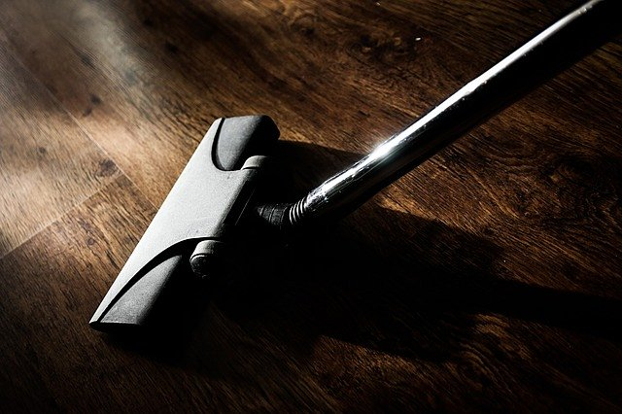

**Jak czyścić odkurzacz centralny? Kilka porad**

Wiele osób zastanawia się *jak czyścić odkurzacz centralny*, a my przygotowaliśmy kilka porad, które z pewnością ułatwią Ci to zadanie. Podczas czyszczenia niezbędne jest sprawdzenie, czy pojemnik na kurz oraz filtry działają prawidłowo. Pełny worek należy natychmiast wymienić, podobnie jak i zużyte filtry. Rury odkurzacza to kolejny element, który trzeba czyścić - można to zrobić przy pomocy specjalnych kulek z wypustkami lub żmijek hydraulicznych. Czyszczenie elementów odkurzacza jest proste, jednak najważniejsze to robić to regularnie!